СХЕМА ГРАНИЦ РЫБОВОДНОГО УЧАСТКА
Наименование рыбоводного участка | Площадь рыбоводного участка, га | Площадь водного объекта, га | Географические координаты рыбоводного участка |  |  | Цель исполь- зованиярыбоводного участка | Место располо- жения рыбоводного участка
 |  |  | № точки | С.Ш. | В.Д.
Озеро Урукуль | 592,0 | 592,0 | 1  2  3  4 | 55°49’27”  55°49’25”  55°48’07”  55°48’29” | 61°18’08”  61°19’32”  61°18’42”  61°17’34” | Товарное рыбоводство | Кунашакский муниципальный район

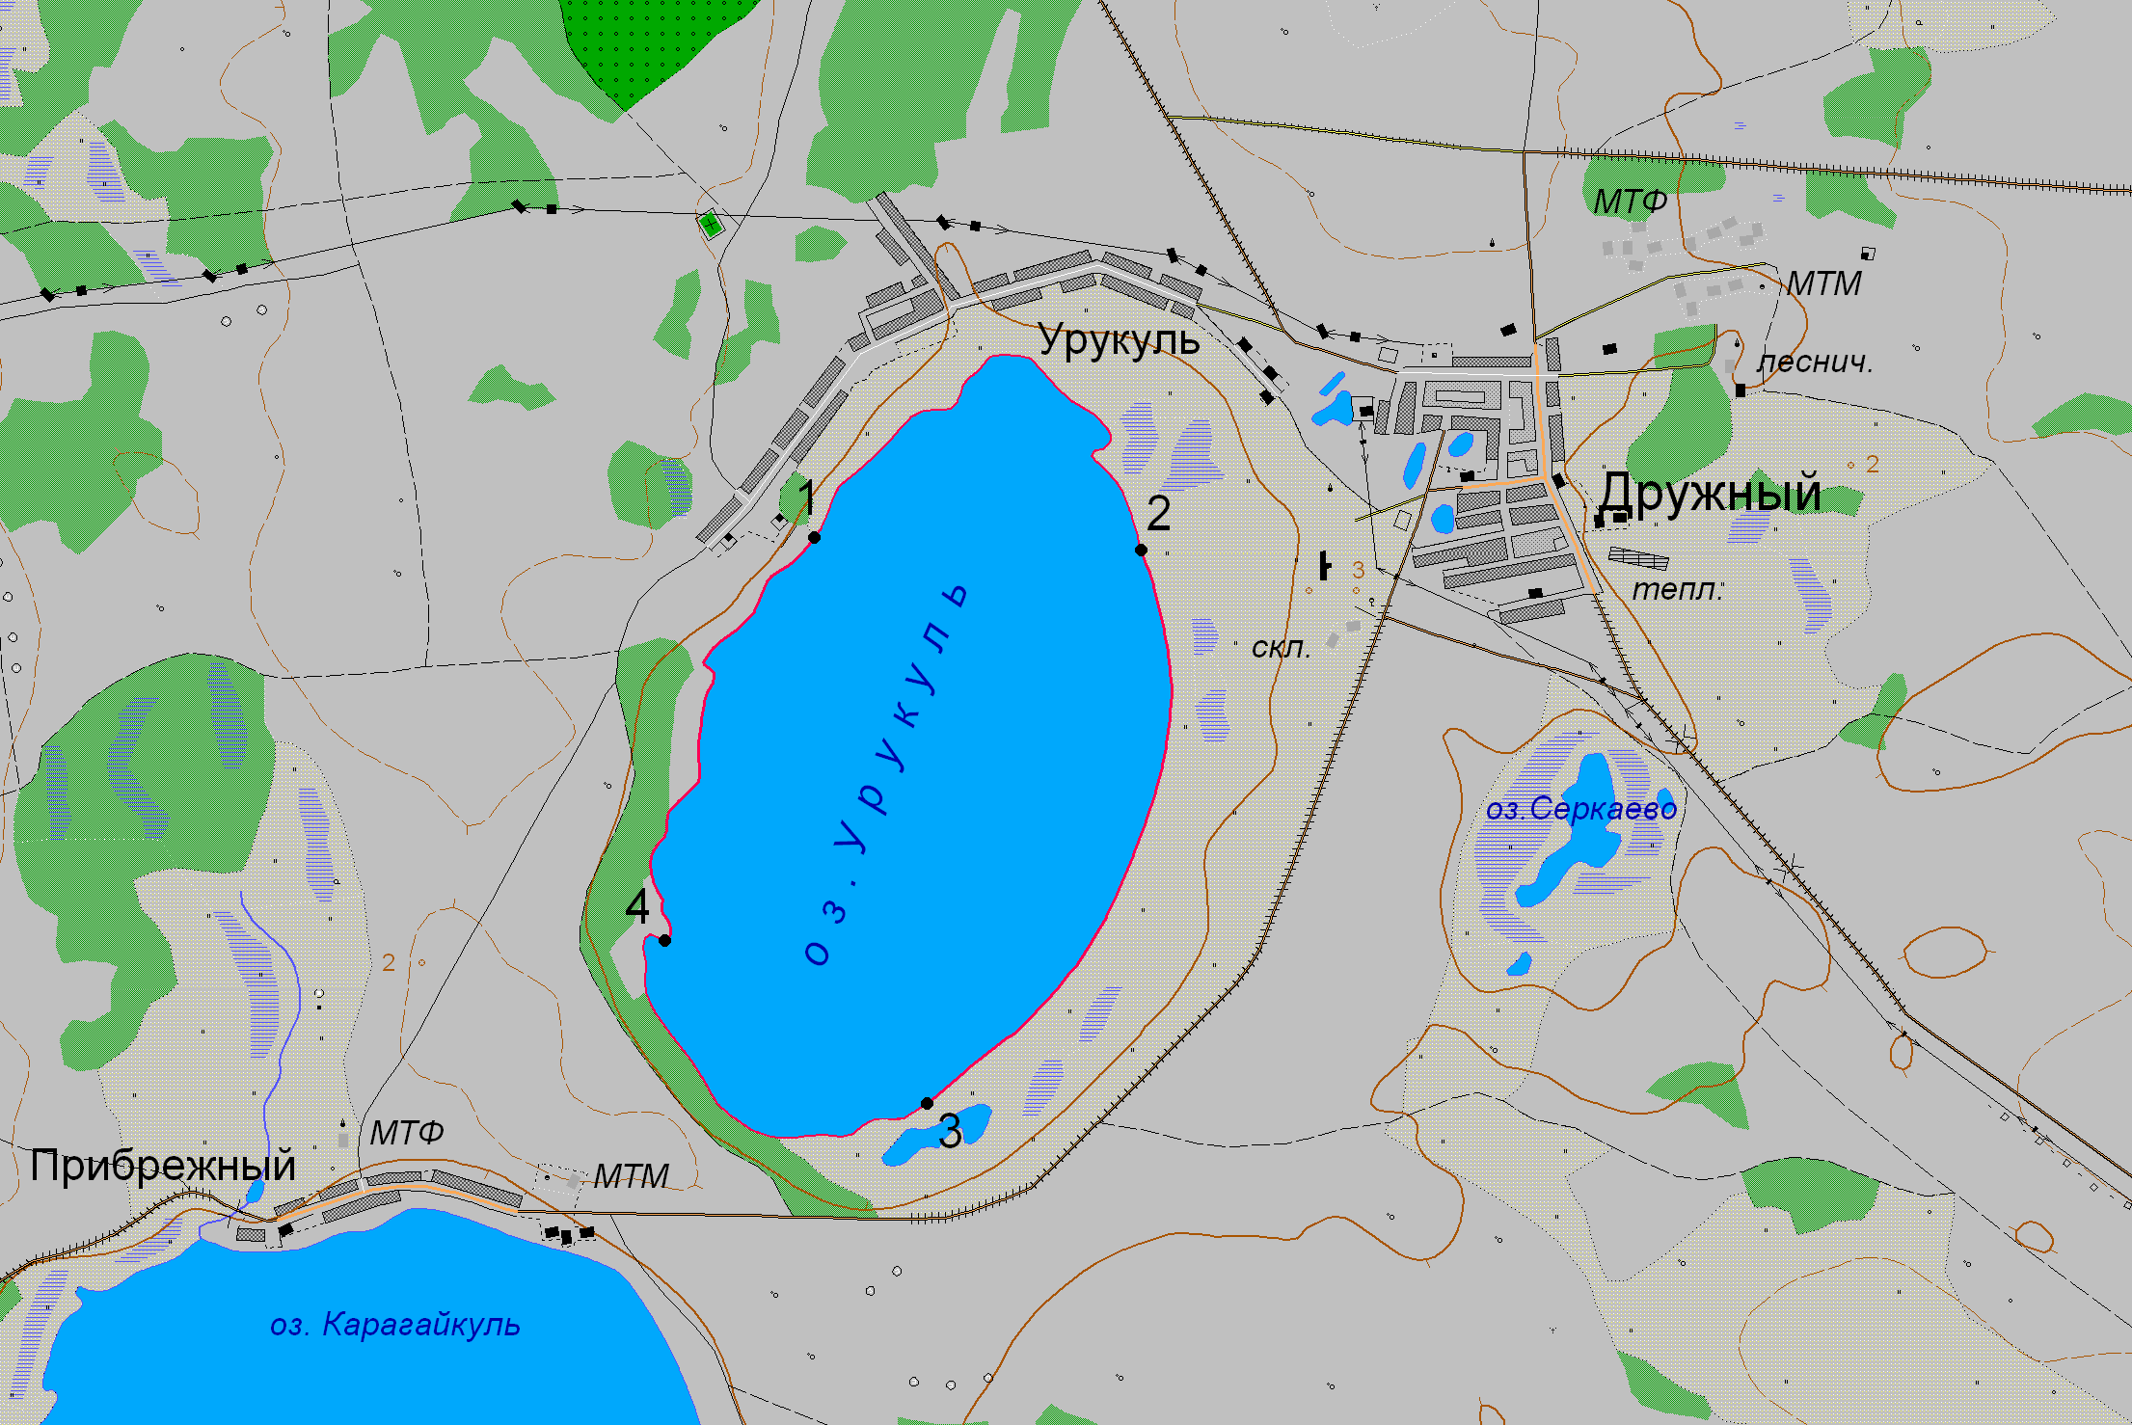
1:50 000
Условные обозначения:
Границы населенных пунктов;
Границы рыбоводного участка;
1
Точки границ рыбоводного участка;

